Муниципальное бюджетное дошкольное образовательное учреждение

«Детский сад №30» город Алапаевск

**Проект по физической культуре «Мама, папа, я – здоровая семья»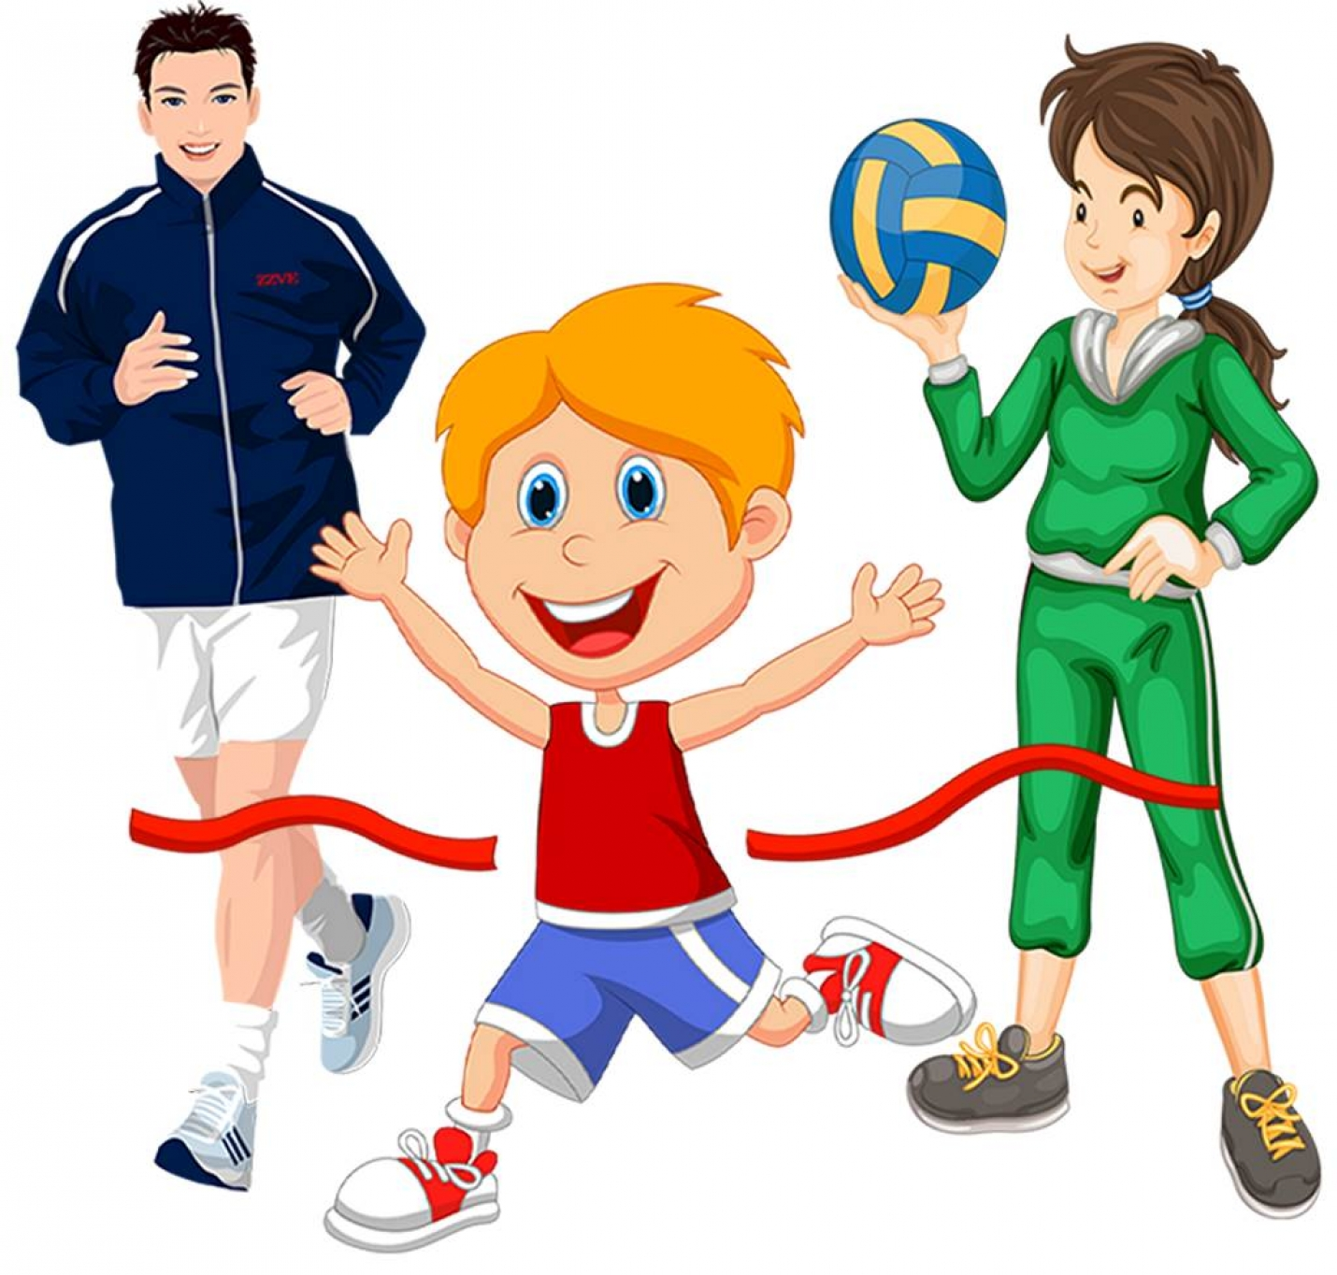 Разработала:** инструктор по физической культуре

МБДОУ «Детский сад №30»

Ткаченко Наталья Валентиновна

Алапаевск 2021 год

*«Спорт становится средством воспитания тогда,*

*когда он любимое занятие каждого».*

*В. А. Сухомлинский*

**Пояснительная записка**

Дошкольный возраст – важнейший период в развитии ребенка. Именно в этот период закладываются фундамент здоровья и долголетия, выносливости и сопротивляемости организма к неблагоприятным воздействиям внешней среды. От состояния здоровья, достигнутого уровня физического и психического развития, во многом зависит успешность обучения, работоспособность и адаптация ребенка к школьным нагрузкам. Проблема ухудшения здоровья подрастающего поколения приобретает все большую актуальность. Из-за образа современной жизни у большинства взрослых слабый мотивационный аспект двигательной активности и низкий уровень представлений о здоровом образе жизни, о спорте.

**Актуальность** выбранной темы,я думаю в том, что самым бесценным даром для каждого человека является его здоровье. Каждый родитель хочет видеть своего ребенка сильным, крепким и, безусловно, здоровым, поскольку лишь здоровые дети в состоянии усваивать полученные знания и умения. Поэтому сохранение и укрепление здоровья детей на сегодняшний день является одной из самых важных задач, стоящих перед взрослыми.

В соответствии с законом Российской Федерации "Об образовании" одной из основных задач, стоящих перед детским садом, является "взаимодействие с семьей для обеспечения полноценного развития ребенка". С этой позиции в центре работы по полноценному физическому развитию и оздоровлению детей должны находиться семья и детский сад как две основные социальные структуры, которые определяют уровень здоровья ребенка. В "Концепции дошкольного воспитания" подчеркивается: "Семья и детский сад связаны формой преемственности, что обеспечивает непрерывность воспитания и обучения детей. Важным условием преемственности является установление доверительного контакта между семьей и детским садом, в ходе которого корректируется воспитательная позиция родителей и педагогов".

Родители знают и понимают важность оздоровительных мероприятий, но мало кто утром вместе с ребёнком делают утреннюю гимнастику, не имеют дома элементарных спортивных снарядов, не посещают в выходные дни спортивные учреждения, не соблюдают режим дня и питания. Основным профилактическим мероприятием в семье является - профилактические прививки. Данное отношение родителей к вопросам здоровьесбережения напрямую влияет на здоровье детей. Знания родителей дошкольников о мерах по сохранению и укреплению здоровья не согласуются с их действиями и в этой связи не реализуются в повседневной жизнедеятельности.

Если основы здорового образа жизни будут заложены ещё в детстве, если взрослые помогут ребёнку открыть волшебную страну здоровья, привить привычки к здоровому образу жизни, то мы вырастим ЛИЧНОСТЬ, обладающую высокой нравственностью, умеющую ценить и преумножать своё здоровье и здоровье окружающих людей, обладающего силой, смелостью, выносливостью, вниманием.

В нашем детском саду воспитание привычки к ЗОЖ у детей реализуется через все виды образовательной деятельности:

- соблюдение и проведение всех режимных моментов, закаливающих мероприятий (воздушные ванны, босохождение, бодрящая гимнастика после сна, утренняя гимнастика (в теплое время года на улице), пальчиковая и дыхательная гимнастика, самомассаж и т. д.);

- непосредственно образовательную деятельность (занятия);

- проведение утренников, развлечений, спортивных соревнований (в том числе и с участием родителей);

- образовательную деятельность при выполнении распорядка дня (на прогулках, при выполнении зарядки и пр.).

**Цель:** - привлечь родителей к совместной активной деятельности в вопросах физического воспитания.

**Задачи:**

- изучить интересы, мнения родителей;

- организовать консультации;

- помочь родителям научиться играть со своим ребенком;

- обогащать детско-родительские взаимоотношения при совместных мероприятиях, уделяя при этом особое внимание пропаганде здорового образа жизни, профилактике заболеваний, сохранению и укреплению физического здоровья детей;

- привлечь родителей к активному участию в жизни детского сада.

**Участники проекта:** дети 3–7 лет, родители, инструктор по физической культуре, воспитатели групп, музыкальный руководитель.

**Тип проекта:** практико-ориентированный.

**Форма проведения:** практические задания, физкультурные досуги, анкетирование родителей, консультации.

**Продолжительность проекта:** средне – срочный (с 18.01.2021 г. - 07. 04. 2021 г.)

**Ожидаемый результат:**

-изменение отношения родителей к своему здоровью и здоровью своего ребёнка;

- положительная динамика участия родителей в конкурсах и спортивных соревнованиях.

Здоровый образ жизни служит укреплению всей семьи. Ребенок должен узнать лучшие семейные традиции, понять значение и важность семьи в жизни человека, роль ребенка в семье, освоить нормы и этику отношений с родителями и другими членами семьи. Духовное здоровье - это та вершина, на которую каждый должен подняться сам.

**Интегрируемые образовательные области:**

**Образовательная область «Физическое развитие»**

**Задачи:**

- развивать быстроту, силу, ловкость, выносливость, гибкость;

- совершенствовать двигательные умения и навыки детей;

- формировать у детей потребность в здоровом образе жизни.

**Образовательная область «Социально-коммуникативное развитие»**

**Задачи:- р**азвивать у детей чувство гордости за собственные успехи и достижения.

**Образовательная область «Познавательное развитие»**

**Задачи:**

-расширять представления детей о спорте, о здоровом образе жизни и его значении для человека;

-расширять и уточнять представления детей о способах достижения здорового образа жизни.

**Виды детской деятельности:**игровая, двигательная, образовательная.

**Предшествующая работа:**чтение художественной литературы, просмотр презентаций и телепередач о спорте, беседы о спорте и полезной еде, настольные игры, пазлы.

**Формы проведения:**

- беседы;

- непосредственно-образовательная деятельность;

- дидактические игры, сюжетно – ролевые игры;

- художественно- продуктивное творчество;

- использование мультимедийных презентаций, мультфильмов на спортивную тематику;

- физкультурные занятия, подвижные игры, развлечение;

- консультации для родителей и совместная творческая деятельность с детьми: представление практических работ.

В нашем детском саду было проведено анкетирование родителей на тему:

«Существуют ли традиции физического воспитания в вашей семье». Положительный ответ дали лишь 32% опрошенных родителей, которые знают и понимают важность оздоровительных мероприятий, 38% не делают утреннюю гимнастику, не имеют дома элементарных спортивных снарядов, не посещают спортивные учреждения, 30% не соблюдают режим дня и питания. Основным профилактическим мероприятием в семье – профилактические прививки. Данное отношение родителей к вопросам здоровьесбережения напрямую влияет на здоровье детей. А ведь при недостаточной двигательной активности ребёнка неизбежно происходит ухудшение здоровья, снижение физической работоспособности.

**Реализация проекта:**

|  |  |  |
| --- | --- | --- |
| **Этапы** | **Содержание работы** | |
| **Подготовительный**  **Январь 2021 г.**  **3-4 неделя** | 1.Постановка проблемы: выявление первоначальных знаний детей о здоровом образе жизни; чтение художественной литературы; рассматривание иллюстраций о спорте.  2.     Разработка перспективного плана организации мероприятий.  3.     Подбор физкультурного оборудования, использование ИКТ, музыкального сопровождения. | |
| **Основной**  **Февраль**    **Март** | Работа с детьми и педагогами | Работа с родителями |
| 1. Беседы с детьми о важности занятий спортом на основе рассматривания картин, о здоровом образе жизни, о значении физкультуры и спорта в жизни человека.  2. Физкультурные занятия с элементами зимних видов спорта.  **Физкультминутки: «**Снеговик»  «Зимой», «Зайка», «Белый снег пушистый»  П/и: «Хитрая лиса», «Лыжники», «Хоккей», «Волк и коза», «Снежки», «Лётчики на аэродром», «Заморожу».  Эстафеты, спортивные упражнения.  Утренняя гимнастика.  Слушание музыкальных произведений: Гимн РФ  «Трус не играет в хоккей», «Олимпийский Мишка»   3. Загадывание загадок, дидактические игры «Полезная и вредная еда» и т. д.  1.Беседы с детьми о ЗОЖ: «Где живут витамины», «Режим дня», «Виды спорта» и т. д.  2.Просмотр презентаций: «Олимпийские игры»; «Зимние виды спорта» и т. д.  Спортивные развлечения «Малые зимние Олимпийские игры»»;  «Мы мороза не боимся»;  «Олимпийцы среди нас», «Зарница»  4. Выполнение домашних заданий:  Нарисовать рисунки на тему «Зимние виды спорта»; «Я выбираю спорт»  «Где живут витамины» (аппликация, рисунок);  Рецепт семейного полезного салата. | 1.Консультация для родителей на сайте:  «Формирование у детей привычки к здоровому образу жизни»,  Памятка «Здоровый образ жизни»,  Буклет «Организация совместного семейного отдыха»  2. Подбор семейных фотографий со спортивной тематикой  3. Совместное выполнение творческих заданий: рисунки на спортивную тему – «Зимние виды спорта», «Я выбираю спорт», «Где живут витамины»  Рецепт вкусного и полезного салата нашей семьи.  4. Провести анкетирование родителей «Здоровый образ жизни»  5. Совместные семейные просмотры мультфильмов:  «Фиксики – Витамины»  «Мойдодыр»  «Барбоскины – В здоровом теле – здоровый дух»  «Про бегемота, который боялся прививок» |
| **Заключительный**  **Апрель** | Акция «Мы за здоровый образ жизни» к Всемирному Дню здоровья.  Физкультурные занятия: средняя группа - «Мы здоровью скажем ДА!»;  подготовительная группа - «Весёлые старты». | |

В ходе работы над проектом мной была подобрана литература и разработан план образовательной деятельности по ознакомлению детей с основами ЗОЖ. В представленном планировании использовались различные формы работы - физкультурные занятия, развлечения, творческая деятельность, побуждающие детей к различной деятельности (познавательной, игровой, продуктивной и т.д.), а также взаимодействие с семьями воспитанников. Дополнительно к планированию разработаны конспекты тематических занятий, изготовлен практический материал (дидактические игры на спортивную тематику: «Собери картинку», «Спортивный инвентарь», «Загадки о спорте» и т. д.), подобран аудио и видеоматериал, презентации.

Совместные занятия и забота о здоровье всей семьёй не только полезна сама по себе, но и приносят следующие положительные результаты:

- повышают у родителей интерес к развитию двигательной активности детей и способствуют развитию двигательных навыков в соответствии с их возрастом и способностями;

- углубляют взаимосвязь родителей и детей, сплачивают семью;

- совместные занятия, общие спортивные интересы дают родителям возможность лучше узнать ребенка;

- создают и укрепляют в семье обстановку взаимного внимания и делового содружества, столь необходимую для решения любых воспитательных задач.

В конце проекта было проведено повторное анкетирование.

По ответам родителей можно судить о том, что 50% изменили своё отношение к понятию «Здоровый образ жизни», представлению о факторах, влияющих на здоровье, признают важность и приоритетную значимость физического развития в ДОУ и дома, 25% указали на необходимость закаливания, 25 % отметили, что нуждаются в помощи детского сада в процессе укрепления и сохранения здоровья детей.

**Итог проекта:**

**-** повышение уровня познавательного развития детей;

- улучшение взаимодействия с семьями воспитанников: их активное участие в образовательной деятельности ДОУ, а также участие в досугах,  конкурсах, выставках, фото- и видеоматериалов, презентаций.

**Вывод:**Совместные занятия спортом сплачивают детей и родителей, выявляют их общие интересы, поднимают настроение, содержат в здоровой физической форме тело и дух как детей, так и родителей, являются источником радости, обогащают и оздоравливают семейную жизнь. Движение и спорт оказывают значительное влияние на нормальный рост и развитие ребенка, на развитие всех органов и тканей, а если занятия проводятся на свежем воздухе, то и закаливают организм, способствуют развитию таких положительных качеств, как самостоятельность и самообладание, внимание и умение сосредоточиваться, находчивость и мужество и др. Активизирует интерес к активному занятию спортом и движением, которые способствуют укреплению взаимоотношений в семье, воспитанию любви и уважения детей к родителям, к гармоничному развитию личности ребенка. Не каждый из детей станет чемпионом, но каждый обязательно должен вырасти крепким и здоровым.

**Приложение №1**

**Анкета для родителей**  
  
Уважаемые родители!  
Сейчас большое внимание уделяется в детских садах формированию здорового образа жизни. В анкете мы предлагаем вам ответить на вопросы, связанные с этой проблемой. На вопросы дается несколько вариантов ответов, нужно обозначить тот вариант, который больше всего соответствует действительности (по мнению родителей).

1. Что вы подразумеваете под «здоровым образом жизни»?________________________________.

2. Считаете ли вы свой образ жизни здоровым, почему?  
- да_____________,  
- нет____________.  
- не знаю

3. Что мешает вам вести здоровый образ жизни?  
- недостаток времени;  
- низкая зарплата:  
- недостаток знаний:  
- другие причины (указать)_____________________.

4. Закаляетесь ли вы или ваши члены семьи?  
- да:  
- нет:  
- иногда.

5.Проводите ли вы совместный семейный активный досуг (турпоходы, прогулки и т.д.)  
- да;  
- нет;  
- иногда.

6.Что, на ваш взгляд, является основной причиной заболеваний вашего ребенка?  
- неудовлетворительное медицинское обслуживание;  
- плохое материальное положение в семье;  
- неблагоприятные экологические условия;  
- недостаток знаний в вопросах сохранения здоровья;  
- другие причины (указать)________________.

7. Ваши предложения для улучшения работы по формированию здорового образа жизни в дошкольном образовательном учреждении _______________.

**Спасибо за сотрудничество!**

**Приложение №2**

**Консультация для родителей**

**Формирование у детей привычки к здоровому образу жизни**

Детское любопытство безгранично, дети хотят все знать о себе и о мире, в котором живут. Они имеют право знать все о своем физическом и эмоциональном развитии, о строении организма, о болезнях, которые могут их поразить.

Знать свои слабые и сильные стороны, научиться помогать себе в различных ситуациях, укреплять свою волю и тело. В этом возрасте формируются привычки, которые впоследствии должны стать необходимостью.

Потребность в здоровом образе жизни формируется у детей в том числе и через систему знаний и представлений, осознанного отношения к занятиям физической культурой.

Сегодня много говорят о здоровом образе жизни, в том числе и детей, а что же конкретно относится к понятию здоровый образ жизни?

Прежде всего,  самым главным разделом является:

-    режим дня (когда соответственно возрасту ребенка, а также индивидуальным особенностям идет смена режима активности и отдыха)

-         режим рационального питания.

-         закаливание

И кому же, как не вам, дорогие родители, заниматься закаливанием со своими детьми. Закаливание - это тренировка иммунитета кратковременными  холодовыми раздражителями. Когда - то наши предки намного были закалённее нас и наших детей. Ребятишки бегали в одних рубашках босиком по снегу даже в лютые морозы! В деревнях в ходу были мокроступы. Так русские крестьяне называли липовые лапти. В них вкладывали свежие листья одуванчика, мать и мачехи,  подорожника, ольхи, фиалки. Оказывается, травы осуществляли своеобразный общеукрепляющий и закаливающий  массаж. В мокроступах можно было смело идти по любому болоту - насморк и простуда не возникали. А для профилактики переохлаждения натирали тело маслом можжевельника. Александр Васильевич Суворов ежедневно по утрам даже в сильные морозы совершал прогулки босиком. После чего обливался холодной водой. (Спросить: есть ли в зале дедушки, которые обливаются холодной водой и как они закаливают своих внуков). Конечно, все закаливающие процедуры проводятся гибко с учетом времени года, здоровья ребенка, его эмоционального настроения, на фоне теплового комфорта организма. Интенсивность закаливающих мероприятий надо увеличивать постепенно, начиная всегда с щадящих. Основной принцип — постепенное расширение зоны воздействия и увеличение времени проведения процедуры. ( О пагубных привычках: вреде алкоголя и курения). Личный пример — прежде всего.

Наиболее эффективным видом закаливания является естественное закаливание. Ежедневные прогулки детей необходимы для детей дошкольного возраста, так как потребность растущего организма в кислороде более чем в два раза превышает таковую у взрослых. Под влиянием воздушных ванн не только повышается тонус нервной, дыхательной и пищеварительной систем, но и в крови возрастает количество эритроцитов и гемоглобина. Хорошо сочетать прогулки со спортивными и подвижными играми. О благотворном воздействии прогулок  на свежем воздухе писал  А.С.Пушкин.

**Приложение № 3**

**Дидактическая игра «Вредная и полезная еда»**



**Цель:** закрепить представление детей о том, какая еда полезна, какая вредна для организма, закрепить умение классифицировать продукты (вредные, полезные)

**Оборудование:** Карточки зелёного и красного цвета; предметные картинки с изображением продуктов питания (лимонад, пирожные, конфеты, чёрный хлеб, каша, молоко, овощи, фрукты и др.).

**Ход игры:**

Ребенку раздают картинки с изображением различных продуктов питания. На зелёную картинку положить карточки с полезной едой, а на красную – с вредной, дети должны быть внимательны, в случае ошибки исправления не допускаются. Верное решение игровой задачи поощряется значком.

**Приложение № 4**

**Спортивная игра «Зарница» на улице для детей (подготовительная гр.)**

**Цель:** Формирование интереса к здоровому образу жизни, развитие физической подготовки и патриотическое воспитание детей.

**Задачи:**

- познакомить детей с патриотической игрой «Зарница»;

- развивать психофизические качества (выносливость, скорость, сноровку, быстроту, координацию движений).

-воспитывать нравственные качества: патриотизм, инициативу, самостоятельность, взаимопомощь, дружбу.

Оформление площадки: разноцветные флажки, обозначения

«Старт», «Финиш».

**Ход игры:**

Звучит маршевая музыка, дети под руководством инструктора выстраиваются на площадке.

**Инструктор:**

На страже мира, счастья и свободы

Солдат Российской армии стоит!

Кто умеет состязаться,

Кто без дела не сидит,

Кто хочет силой потягаться,-

Для тех наш праздник мы открываем!

Мы рады приветствовать вас на военно-патриотической игре

«Зарница». Сегодня вам предстоит проявить свою ловкость, выносливость, силу духа.

Вы готовы к испытаниям?!

Тогда желаю вам удачи!!!

**Инструктор:**Итак, спортивный праздник «Зарница», посвящённый тем, кто служит, и будет служить в рядах Вооружённых сил Российской Федерации объявляю открытым.

Парад смирно! Равнение на флаг!

(Вынос флага, звучит Гимн).

**Инструктор:** Сейчас пришло время познакомиться с нашими участниками.

**Команда «Танкисты»**

Наш девиз:

Мы танкисты смелые,

Дружные, умелые.

Будем в Армии служить,

Будем Родину хранить!

**Команда «Летчики»**

Наш девиз:

Лётчик знает своё дело,

В небе водит самолёт.

Над землёй летит он смело,

Совершая перелёт.

**Ведущий:** И так, мы начинаем. За каждую победу, команда получает звезду. Вот первое задание - **«Меткий стрелок».**

**Инструктор:** Нужно попасть мешочком с песком в корзину (расстояние 2 метра). Побеждает та команда, у которой больше всех попаданий.

**Ведущий:** Следующее задание - **«Минное поле».**

**Инструктор:** Нужно с помощью гимнастических палок, собрать разноцветные пластмассовые мячи в корзину. Для каждой команды отдельная площадка для сбора мин. Чья команда быстрей соберёт импровизируемые мины, та команда получает бал.

**Ведущий:** Вот следующее задание - **«Марш-бросок через болото».**

**Инструктор:** Пройти по «кочкам»  не провалившись в болото.

**Ведущий:** А теперь проверим, какие вы ловкие - **«Разведчики».**

**Инструктор**: Преодолеть отрезок в 5-10м проползти под дугами, не задев колокольчик.

**Ведущий:** Следующее задание - **«Десантники».**

**Инструктор:** Каждый участник команды бежит, держа над головой обруч-парашют до ориентира и обратно, передает «парашют» следующему участнику.

**Ведущий:** А сейчас следующее задание, посмотрим, какая из команд будет самой быстрой и внимательной **- «Взвод стройся!»**

**Инструктор:** Все участники команд выстраиваются в шеренгу у черты. Под музыку по команде «Разойдись!» дети бегают врассыпную. По команде «Взвод стройся»! Все должны найти свои места в строю.

**Ведущий:** На этом наши задания подошли к концу. Вы отлично справились с заданиями. Молодцы! Сейчас подведём итог и определим, какая из команд была быстрее. А пока подсчитывают результаты предлагаю станцевать – флешмоб (Л. Агутин «Граница»)

**Награждение.**

**Список литературы:**

1. Е.Н. Дзятковская «Здоровьесберегающая работа образовательных учреждений» - И., 2003 г.

2. Кузнецова М.Н. «Система комплексных мероприятий по оздоровлению детей в ДОУ» Практическое пособие. М.:АРКТИ, 2002 г.

3. М.Л. Баранова «Практический опыт здоровьесберегающей деятельности в ДОУ» - КАРО, 2006 г.

4. Н.Е. Веракса, А.Н. Веракса «Проектная деятельность дошкольников – М.: Мозаика – Синтез, 2008 г.

5. Интернет-ресурсы